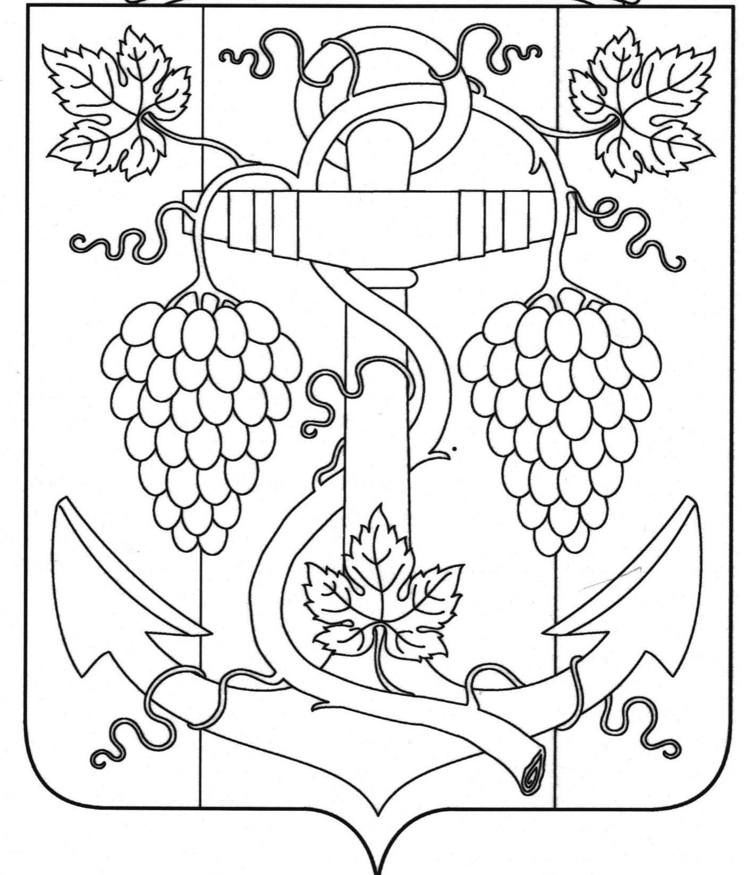

СОВЕТ ЗАПОРОЖСКОГО СЕЛЬСКОГО ПОСЕЛЕНИЯ
ТЕМРЮКСКОГО РАЙОНА

Р Е Ш Е Н И Е № 232

LXX сессия III созыва
«20 » апреля 2018 года ст. Запорожская

О внесении предложений по кандидатурам в состав участковых избирательных комиссий № 49-43, №49-44, №49-45, №49-46
Темрюкского района

В связи с формированием нового состава участковых избирательных комиссий на 2018–2023 г.г., руководствуясь пунктом 4 статьи 27 Федерального закона от 12 июня 2002 года № 67-ФЗ «Об основных гарантиях избирательных прав и права на участие в референдуме граждан Российской Федерации», статьей 26 Устава Запорожского сельского поселения Темрюкского района, Совет Запорожского сельского поселения Темрюкского района РЕШИЛ:
- Предложить территориальной избирательной комиссии Темрюкская кандидатуры для назначения членами участковых избирательных комиссий с правом решающего голоса в состав участковых избирательных комиссий № 49-43, №49-44, №49-45, №49-46 Темрюкского района (список прилагается)
- Направить настоящее решение с соответствующими документами в территориальную избирательную комиссию Темрюкская.
- Контроль за выполнением пункта 2 настоящего решения возложить на начальника общего отдела Запорожского сельского поселения Темрюкского района И.В. Рыбину.
4.Настоящее решение вступает в силу со дня его принятия.

Глава  Запорожского сельского поселения Темрюкского района  _________ Н.Г.Колодина  "20" апреля 2018 года | Председатель Совета Запорожского сельского поселения Темрюкского района  _______________И.Р.Абрамян  "20" апреля 2018 года

Приложение №1
к решению LXX сессии Совета
Запорожского сельского поселения
Темрюкского района III созыва
от « 20» апреля 2018 № 232

Кандидатуры для назначения членами участковых избирательных комиссий
с правом решающего голоса в состав участковых избирательных комиссий
№ 49-43, №49-44, №49-45, №49-46 Темрюкского района

№УИК | фамилия, имя, отчество кандидатуры, предлагаемой к назначению членом участковой комиссии
49-43 | Кайгородова Антонина Константиновна
49-44 | Ощепкова Светлана Борисовна
49-45 | Дрижжа Елена Вячеславовна
49-46 | Ясинская Елена Ивановна

Председатель Совета
Запорожского сельского поселения
Темрюкского района И.Р.Абрамян

